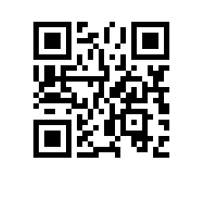

Об утверждении состава аттестационной комиссии и секретаря аттестационной комиссии на 2023/2024 учебный год для образовательной программы «Науки о данных» факультета компьютерных наук

ПРИКАЗЫВАЮ:

- Утвердить аттестационную комиссию и секретаря аттестационной комиссии для образовательной программы магистратуры «Науки о данных», направления подготовки «01.04.02 Прикладная математика и информатика», факультета компьютерных наук, очной формы обучения в следующем составе:
председатель - Кузнецов С.О., д.ф.-м.н., профессор, руководитель департамента анализа данных и искусственного интеллекта,
члены комиссии:
- Игнатов Д.И., к.т.н., доцент, департамента анализа данных и искусственного интеллекта,
- Громов В.А., д.н., профессор, заместитель департамента анализа данных и искусственного интеллекта,
секретарь – Плужникова И.Г., начальник отдела сопровождения магистерских программ.

Заместитель декана А.А. Мицюк

